Министерство науки и высшего образования Российской Федерации
ФГАОУ ВО «Уральский федеральный университет
имени первого Президента России Б.Н. Ельцина»
Институт новых материалов и технологий
Кафедра «Теплофизика и информатика в металлургии»

Управление контейнерами с помощью Docker Compose
и использование готовых образов

ОТЧЕТ
по практической работе № 2
по дисциплине «Основы методологии Development Operation»

Направление 09.03.02 «Информационные системы и технологии» (уровень бакалавриата)
Образовательная программа
09.03.02/33.02 «Информационные системы и технологии» (СУОС)

Студент
группы НМТ-423901 О.А. Суворов

Преподаватель:
профессор, д.т.н. В.В. Лавров

Екатеринбург
2025
СОДЕРЖАНИЕ

Практическая работа «Управление контейнерами с помощью Docker Compose и использование готовых образов» 3
1.1 Цель работы 3
1.2 Ход проведения работы 3
1.2.1 Разработка тестового приложения Visual Studio .NET Core 3
1.2.2 Создание конфигурационного файла docker-compose.yml 4
1.2.3 Размещение приложения в системе контроля версий GitHub 4
1.2.4 Сборка образов с использованием команды docker compose 5
1.2.5 Установка программы HeidiSQL для сопровождения базы данных в СУБД MariaDB 7
1.2.6 Настройка миграции базы данных в MariaDB 7
1.2.7 Демонстрация работы приложения с базой данных в СУБД MariaDB 8
1.3 Выводы 8
Приложение А Листинг программного кода приложения «Калькулятор» (контроллер) 10
Приложение Б Листинг программного кода приложения «Калькулятор» (appsettings.json) 12
Приложение В Листинг программного кода приложения «Калькулятор» (appsettings.Development.json) 13
Приложение Г Листинг программного кода приложения «Калькулятор» (Program.cs) 14

Практическая работа «Управление контейнерами
с помощью Docker Compose и использование готовых образов»

1.1 Цель работы
Целью данной практической работы является освоение принципов работы с многоконтейнерными приложениями с использованием Docker Compose. В ходе работы предстояло получить практические навыки по следующим направлениям:
- Усовершенствование тестового веб-приложения ASP.NET Core с интеграцией базы данных MariaDB.
- Создание и конфигурирование файла docker-compose.yml для оркестрации многоконтейнерного приложения.
- Использование готовых образов из Docker Hub для развертывания СУБД MariaDB.
- Настройка взаимодействия между контейнерами веб-приложения и базы данных.
- Выполнение миграций базы данных в контейнеризированной среде.
- Освоение работы с программами для управления базами данных (HeidiSQL).

1.2 Ход проведения работы

1.2.1 Разработка тестового приложения Visual Studio .NET Core
Было усовершенствовано тестовое приложение «Калькулятор»: добавлена функциональность сохранения всех выполненных операций в базе данных MariaDB (рисунки 1 и 2). В проект были подключены необходимые пакеты NuGet (рисунок 3).

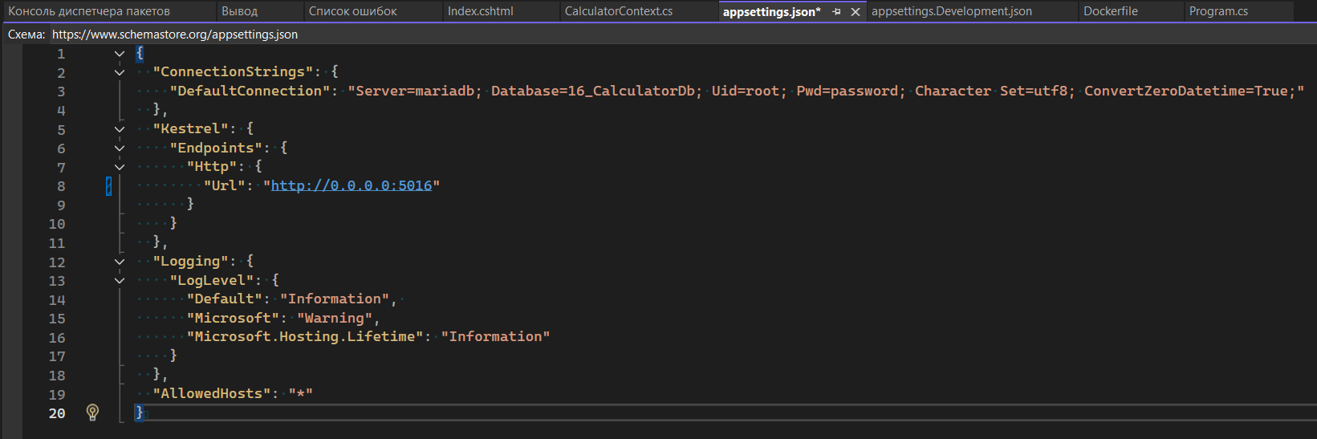
Рисунок 1 – Фрагмент Visual Studio c отображением листинга программного кода
файла appsettings.json

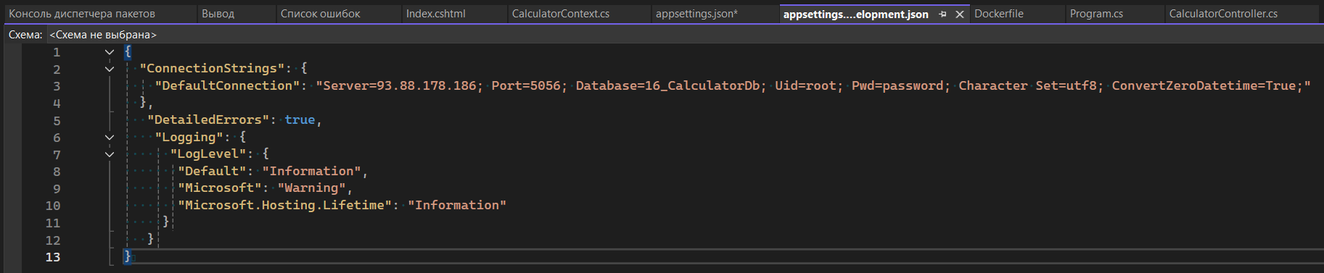
Рисунок 2 – Фрагмент Visual Studio c отображением листинга программного кода
файла appsettings.Development.json

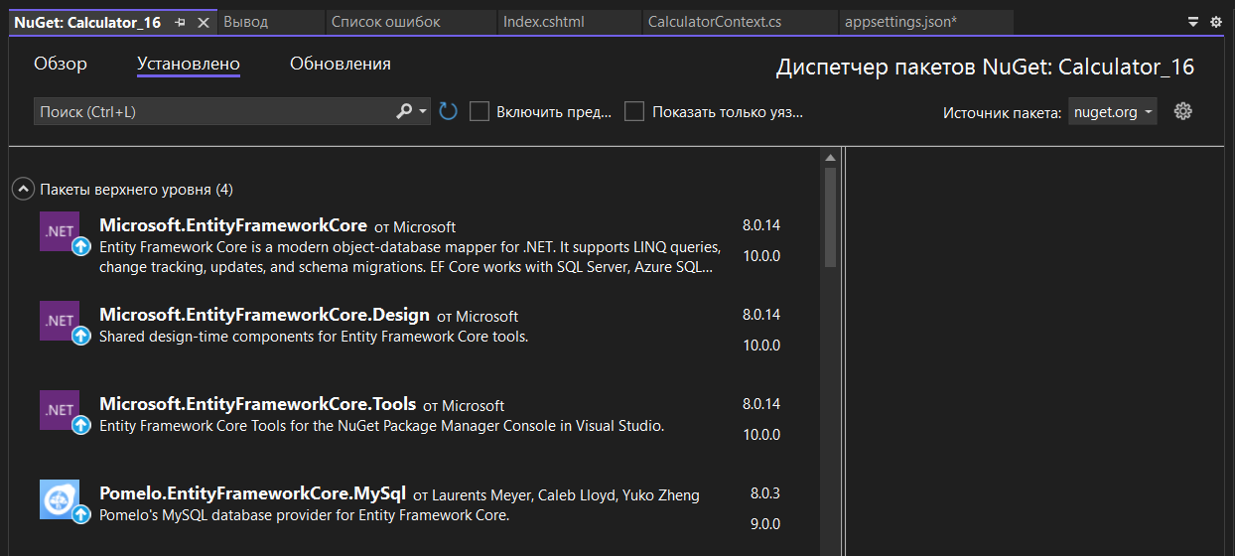
Рисунок 3 – Подключенные библиотеки NuGet

1.2.2 Создание конфигурационного файла docker-compose.yml
Для оркестрации многоконтейнерного приложения в корневой папке проекта был создан файл docker-compose.yml (рисунок 4). Файл содержит описание двух сервисов:
- mariadb: Контейнер СУБД MariaDB на основе готового образа с настроенными переменными окружения.
- web: Контейнер веб-приложения, собираемый из Dockerfile с пробросом портов.
Настройки портов и имен контейнеров были заданы в соответствии с индивидуальным номером.
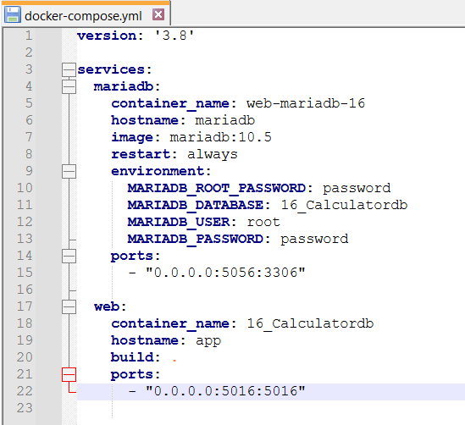
Рисунок 4 – Содержание docker-compose.yml

1.2.3 Размещение приложения в системе контроля версий GitHub
Исходный код приложения, включая docker-compose.yml и конфигурационные файлы, был размещен в репозитории на GitHub (рисунок 5). Это обеспечило возможность клонирования проекта и его дальнейшей сборки на других устройствах. Для управления локальным репозиторием и синхронизации с удаленным репозиторием использовался GitHub Desktop (рис. 6).

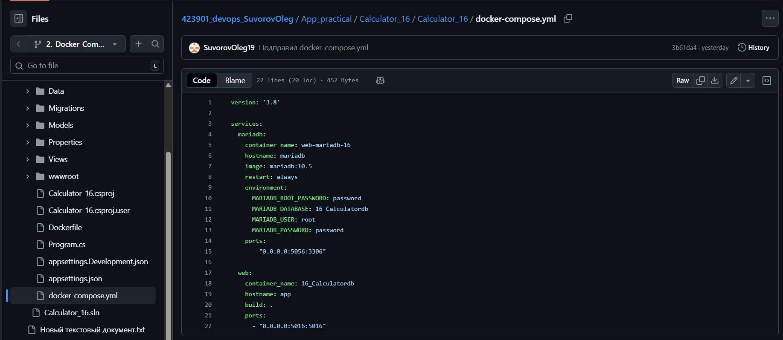
Рисунок 5 – Окно репозитория GitHub с открытым файлом docker-compose.yml

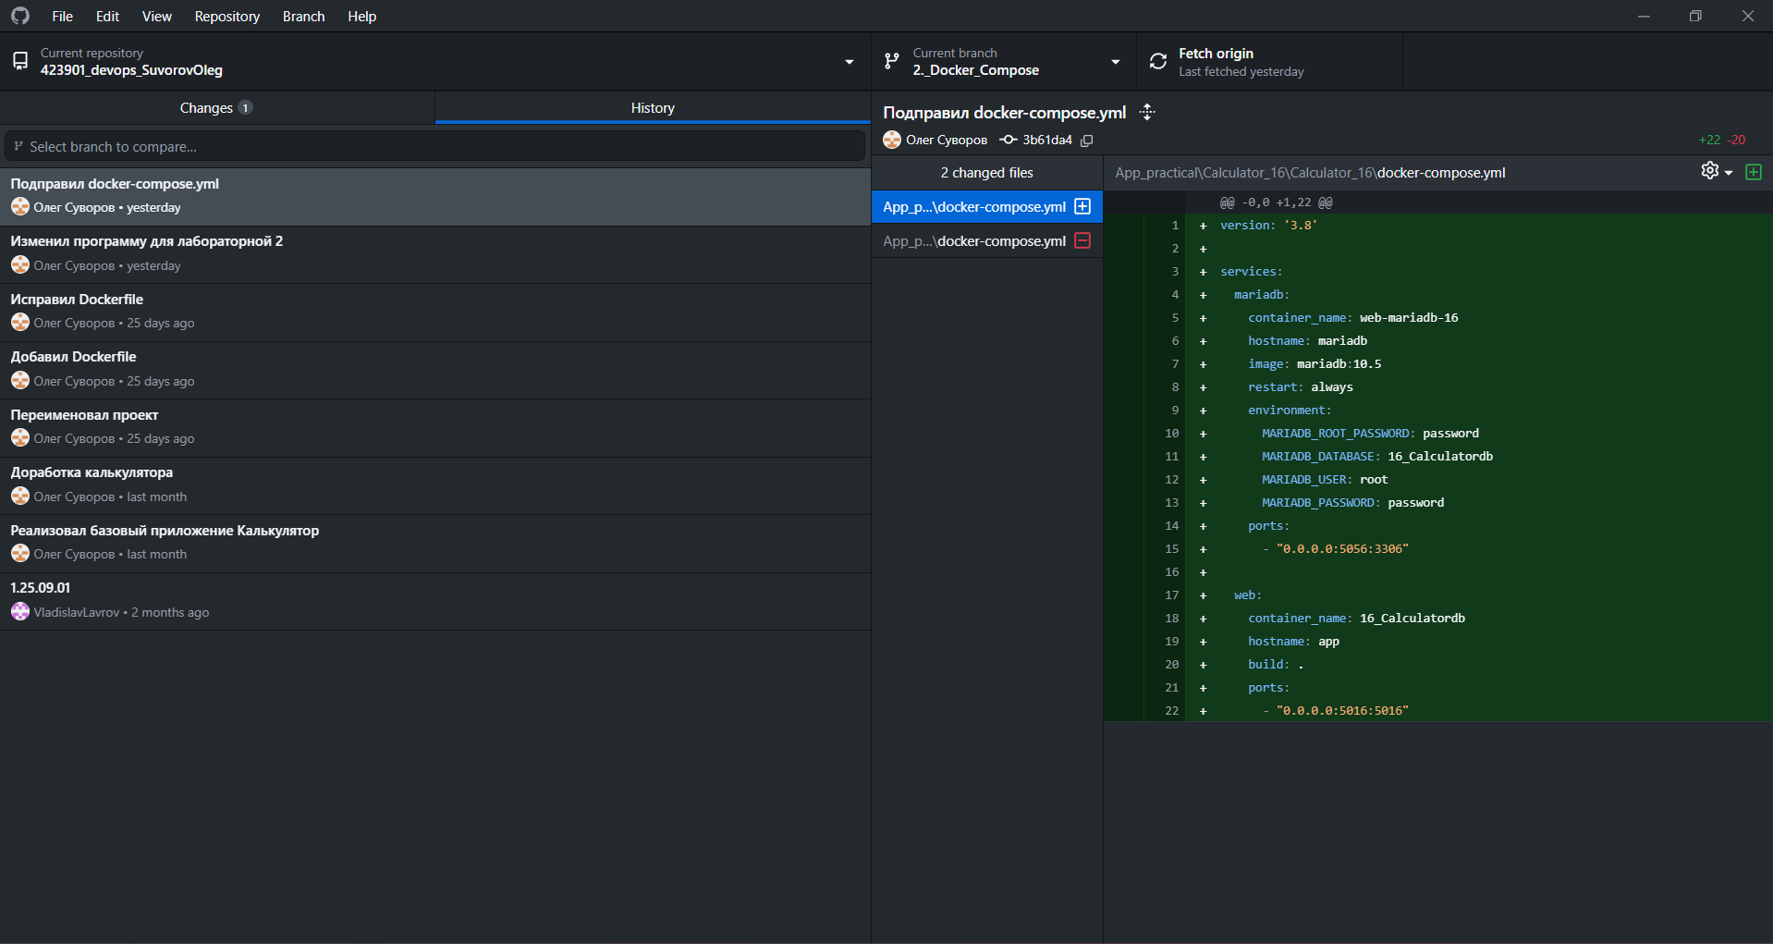
Рисунок 6 – Окно GitHub Desktop с историей изменений

1.2.4 Сборка образов с использованием команды docker compose
Сборка и запуск многоконтейнерного приложения производилась на удаленном сервере кафедры.
- Подключение к серверу осуществлялось с использованием клиента PuTTY для SSH-подключения по предоставленным реквизитам (IP, логин, пароль) (рисунки 7 и 8).

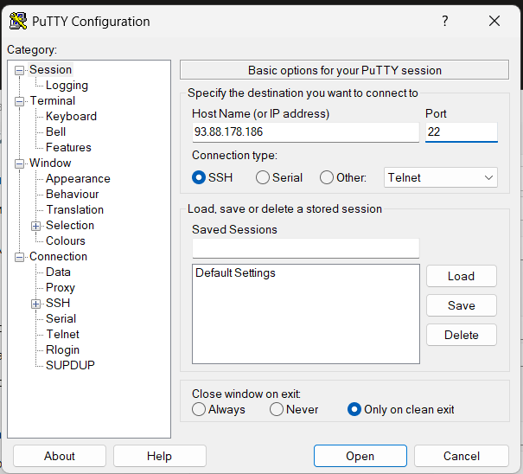
Рисунок 7 – Подключение к серверу через PuTTY
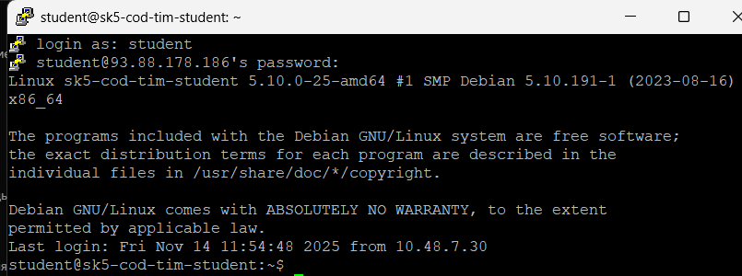
Рисунок 8 – Успешный вход в систему сервера

- Дальше проект был клонирован из репозитория GitHub (рисунок 9).

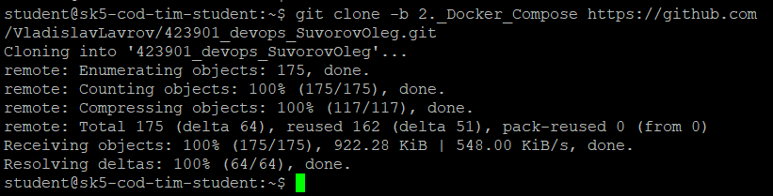
Рисунок 9 – Успешное клонирование нужной ветки с проектом из GitHub

- В директории с docker-compose.yml выполнена команда сборки и запуска контейнера (рисунок 10).

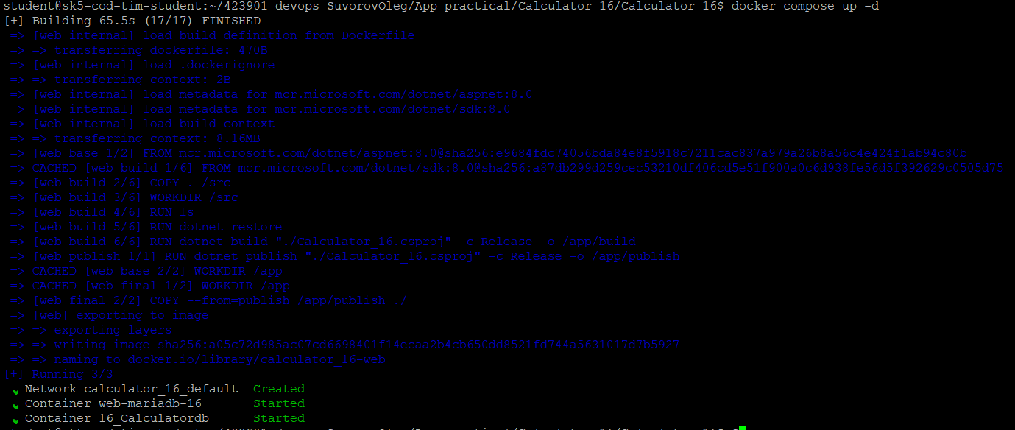
Рисунок 10 – Окно терминальной консоли с демонстрацией процесса сборки образов

- Выполнена проверка успешного запуска контейнеров (рисунок 11).

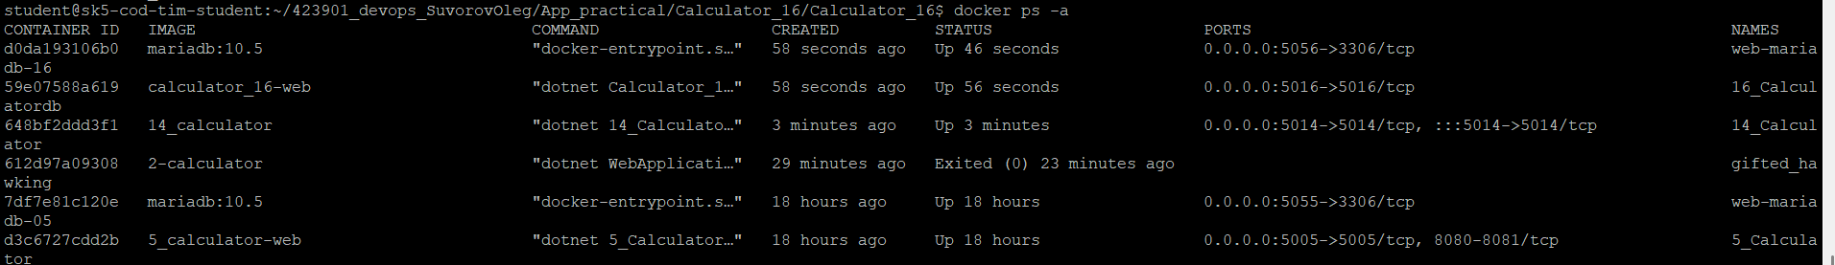
Рисунок 11 – Окно терминальной консоли с демонстрацией созданных образов

1.2.5 Установка программы HeidiSQL для сопровождения базы данных в СУБД MariaDB
Для работы с базой данных была установлена программа HeidiSQL. Создан новый сеанс подключения к базе данных с указанием IP-адреса сервера, порта, имени пользователя и пароля, заданных в docker-compose.yml (рисунок 12).

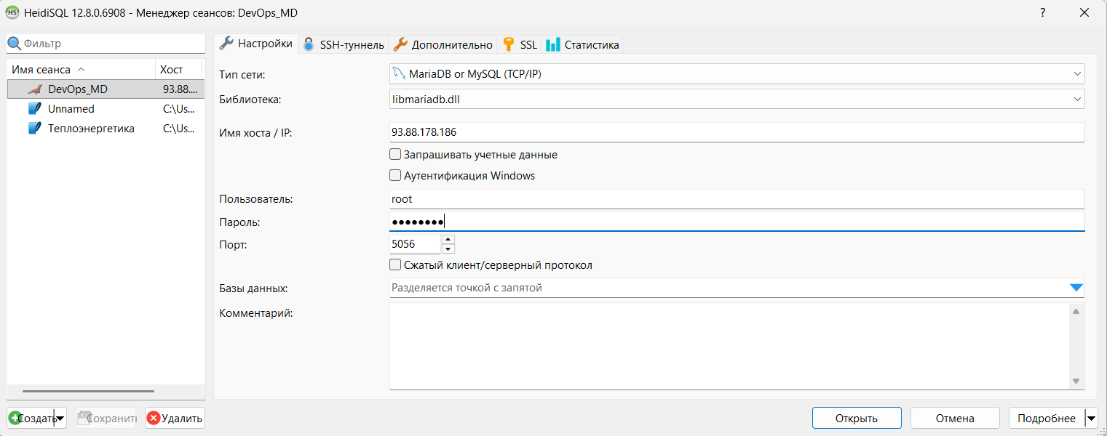
Рисунок 12 – Окно программы HeidiSQL с настройками подключения к базе данных

1.2.6 Настройка миграции базы данных в MariaDB
В среде Visual Studio выполнены команды миграции базы данных:
- Выполнена команда Add-Migration для создания начальной миграции (рисунок 13).

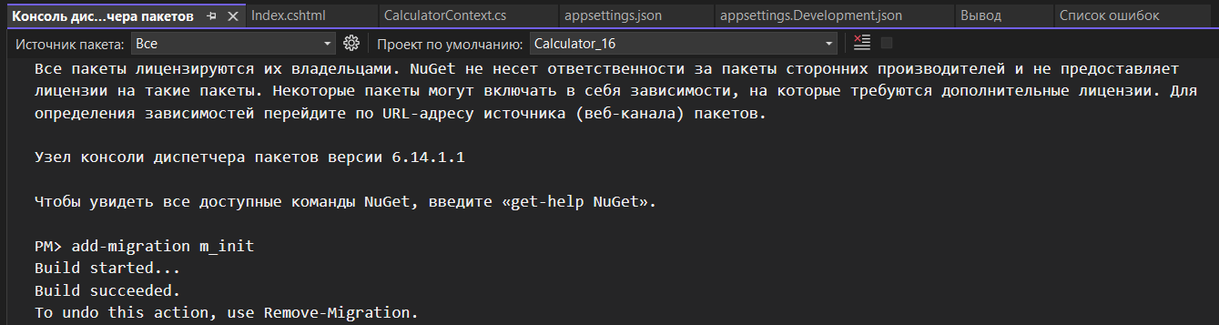
Рисунок 13 – Успешное создание миграции

- Выполнена команда Update-Database для применения миграции (рисунок 14).

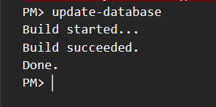
Рисунок 14 – Успешное обновление базы

- В HeidiSQL проверено создание таблицы DataInputVariants (рисунок 15).

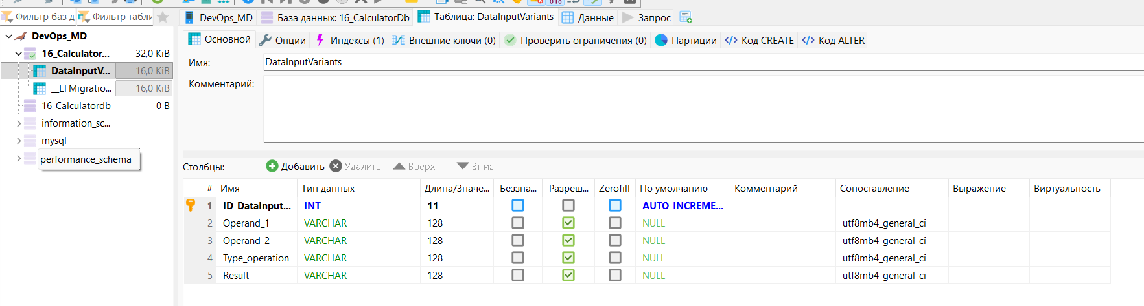
Рисунок 15 – Окно программы для работы с базой данных
с отображением структуры базы данных

1.2.7 Демонстрация работы приложения с базой данных в СУБД MariaDB
Завершающим этапом было тестирование работы приложения:
- Приложение запущено в браузере по адресу http://93.88.178.186:5016/ (рисунок 16).

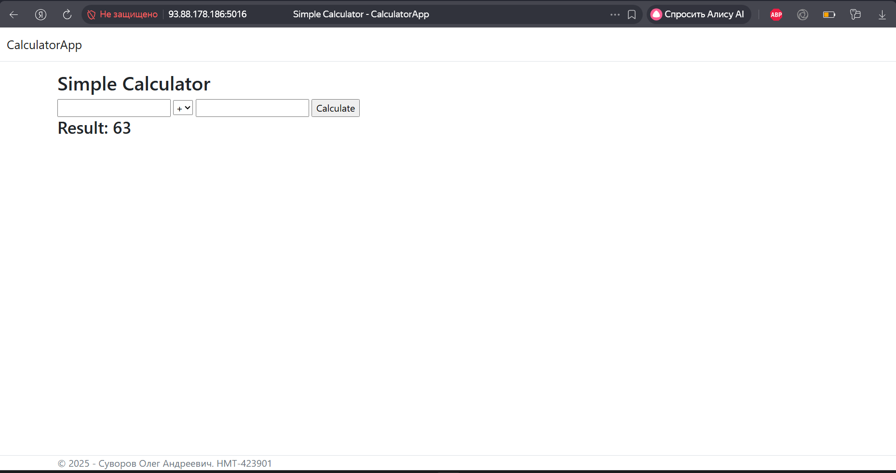
Рисунок 16 – Окно веб-браузера с демонстрацией работающего тестового приложения
на выбранном порту

- Выполнены тестовые математические операции для проверки функциональности.
- В HeidiSQL проверено сохранение данных операций в базе данных (рисунок 17).

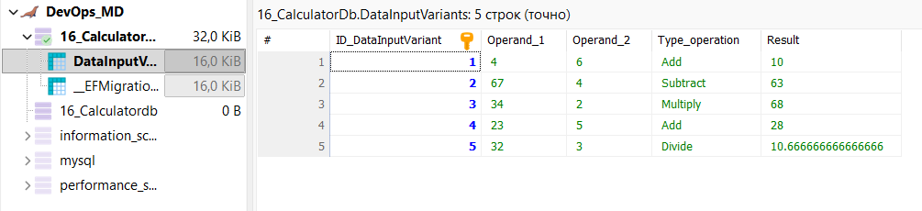
Рисунок 17 – Окно программы для работы с базой данных
с отображением наполненной базы данных

1.3 Выводы
В ходе выполнения практической работы были успешно достигнуты все поставленные цели. Было усовершенствовано веб-приложение «Калькулятор» с интеграцией базы данных MariaDB для сохранения истории операций. Приложение было развернуто как многоконтейнерное с использованием Docker Compose.
На практике были освоены ключевые аспекты работы с Docker Compose: создание и конфигурирование docker-compose.yml, использование готовых образов из Docker Hub, настройка взаимодействия между контейнерами. Была успешно выполнена миграция базы данных и продемонстрирована работа приложения с сохранением данных в СУБД MariaDB.
Работа наглядно показала преимущества использования Docker Compose для оркестрации сложных многоконтейнерных приложений, включая упрощение развертывания, масштабирования и управления зависимостями между сервисами.

Приложение А Листинг программного кода приложения «Калькулятор» (контроллер)
using Calculator_16.Data;
using Microsoft.AspNetCore.Mvc;

namespace Calculator_16.Controllers
{
public enum Operation
{
Add, Subtract, Multiply, Divide
}
public class CalculatorController : Controller
{
private CalculatorContext _context;

public CalculatorController(CalculatorContext context)
{
_context = context;
}

[HttpGet]
public IActionResult Index()
{
return View();
}
[HttpPost]
[ValidateAntiForgeryToken]
public IActionResult Calculate(double num1, double num2, Operation operation)
{
double result = 0;

switch (operation)
{
case Operation.Add:
result = num1 + num2;
break;
case Operation.Subtract:
result = num1 - num2;
break;
case Operation.Multiply:
result = num1 * num2;
break;
case Operation.Divide:
if (num2 == 0)
{
ViewBag.Error = "Ошибка: деление на ноль!";
return View("Index");
}
result = num1 / num2;
break;
}

var dataInputVariant = new DataInputVariant
{
Operand_1 = num1.ToString(),
Operand_2 = num2.ToString(),
Type_operation = operation.ToString(),
Result = result.ToString()
};

_context.DataInputVariants.Add(dataInputVariant);
_context.SaveChanges();

ViewBag.Result = result;
return View("Index");
}
}
}

Приложение Б Листинг программного кода приложения «Калькулятор» (appsettings.json)
{
"ConnectionStrings": {
"DefaultConnection": "Server=mariadb; Database=16_CalculatorDb; Uid=root; Pwd=password; Character Set=utf8; ConvertZeroDatetime=True;"
},
"Kestrel": {
"Endpoints": {
"Http": {
"Url": "http://0.0.0.0:5016"
}
}
},
"Logging": {
"LogLevel": {
"Default": "Information",
"Microsoft": "Warning",
"Microsoft.Hosting.Lifetime": "Information"
}
},
"AllowedHosts": "*"
}

Приложение В Листинг программного кода приложения «Калькулятор» (appsettings.Development.json)
{
"ConnectionStrings": {
"DefaultConnection": "Server=93.88.178.186; Port=5056; Database=16_CalculatorDb; Uid=root; Pwd=password; Character Set=utf8; ConvertZeroDatetime=True;"
},
"DetailedErrors": true,
"Logging": {
"LogLevel": {
"Default": "Information",
"Microsoft": "Warning",
"Microsoft.Hosting.Lifetime": "Information"
}
}
}

Приложение Г Листинг программного кода приложения «Калькулятор» (Program.cs)
using Calculator_16.Data;
using Microsoft.EntityFrameworkCore;

var builder = WebApplication.CreateBuilder(args);

// Add services to the container.
builder.Services.AddControllersWithViews();

string mariadbCS = builder.Configuration.GetConnectionString("DefaultConnection");
builder.Services.AddDbContext<CalculatorContext>(options =>
{
options.UseMySql(mariadbCS, new MySqlServerVersion(new Version(10, 5, 15)));
});

builder.Services.AddRazorPages();

var app = builder.Build();
// Configure the HTTP request pipeline.
if (!app.Environment.IsDevelopment())
{
app.UseExceptionHandler("/Calculator/Error");
// The default HSTS value is 30 days. You may want to change this for production scenarios, see https://aka.ms / aspnetcore - hsts.
app.UseHsts();
}

app.UseHttpsRedirection();
app.UseStaticFiles();

app.UseRouting();

app.UseAuthorization();

app.MapControllerRoute(
name: "default",
pattern: "{controller=Calculator}/{action=Index}/{ id ?}");

app.Run();

